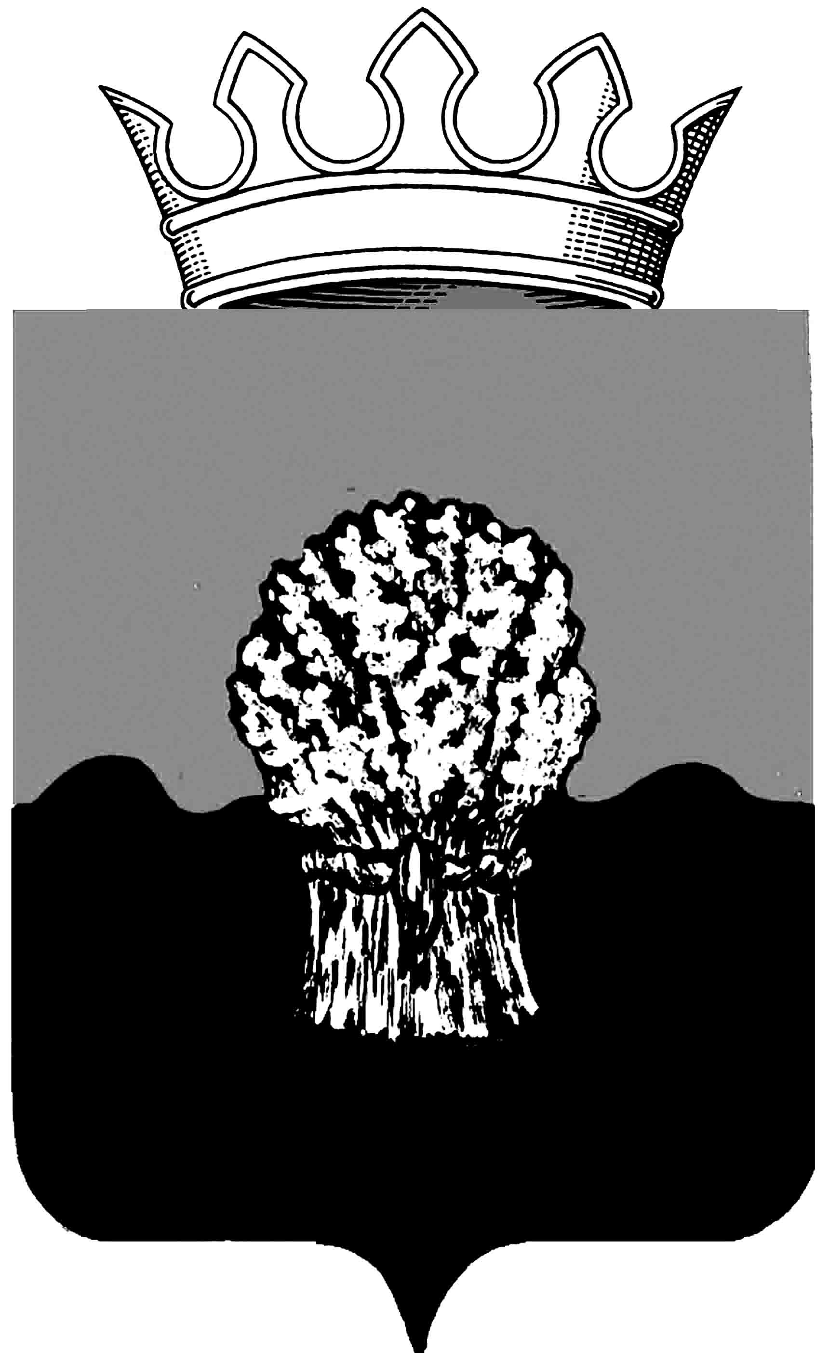

РОССИЙСКАЯ ФЕДЕРАЦИЯ
САМАРСКАЯ ОБЛАСТЬ
МУНИЦИПАЛЬНЫЙ РАЙОН Сызранский
СОБРАНИЕ ПРЕДСТАВИТЕЛЕЙ ГОРОДСКОГО ПОСЕЛЕНИЯ
Балашейка
третьего созыва

РЕШЕНИЕ

24 августа 2018 года № 28

О рассмотрении протеста прокурора Сызранского района на решение Собрания представителей городского поселения Балашейка муниципального района Сызранский Самарской области
№24 от 14 июля 2017 года (в части присвоения звания «Почетный гражданин» Дулину А.В.)

В соответствии с Федеральным законом от 06.10.2003 № 131-ФЗ «Об общих принципах организации местного самоуправления в Российской Федерации», Уставом городского поселения Балашейка муниципального района Сызранский Самарской области, принятого решением Собрания представителей городского поселения Балашейка муниципального района Сызранский от 26.05.2014 г. №17, Собрание представителей городского поселения Балашейка муниципального района Сызранский

РЕШИЛО:
1.​ Протест прокуратуры Сызранского района Самарской области от 01 августа 2018 года №07-21-2018/530/580 на решение Собрания представителей городского поселения Балашейка муниципального района Сызранский Самарской области №24 от 14 июля 2017 года (в части присвоения звания «Почетный гражданин» Дулину А.В.) оставить без удовлетворения.
2.​ Направить в прокуратуру Сызранского района копию настоящего решения и мотивированный отказ в удовлетворении протеста.

Председатель Собрания представителей
городского поселения Балашейка
муниципального района Сызранский
Самарской области Н.А.Хапугина

